|  |  |  |
| --- | --- | --- |
| Лабораторная работа №1 | ФИО студента | Сидский Н.А. |
| Группа | ИВТ-261 |
| Дата выполнения |  |
| Дата отчета |  |
| Оценка |  |
| Подпись преподавателя |  |

Конъюнктор: 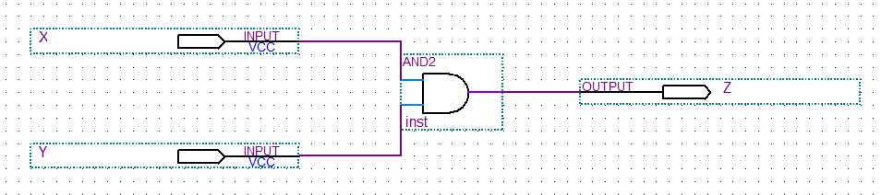

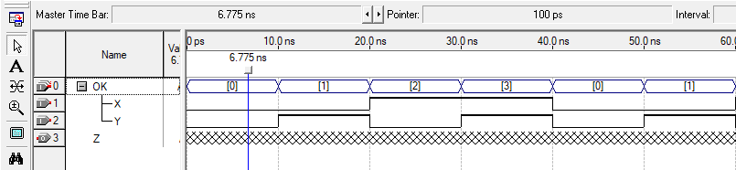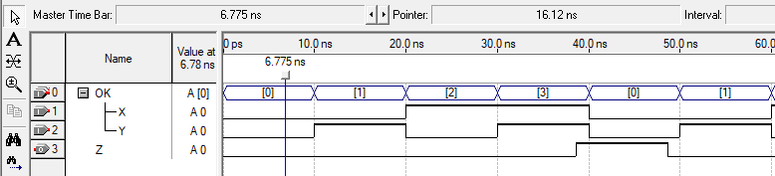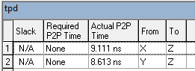

СНДФ (комбинационная схема):

|  |  |  |  |
| --- | --- | --- | --- |
| X1 | X2 | X3 | F |
| 0 | 0 | 0 | 1 |
| 0 | 0 | 1 | 1 |
| 0 | 1 | 0 | 0 |
| 0 | 1 | 1 | 1 |
| 1 | 0 | 0 | 0 |
| 1 | 0 | 1 | 1 |
| 1 | 1 | 0 | 0 |
| 1 | 1 | 1 | 1 |

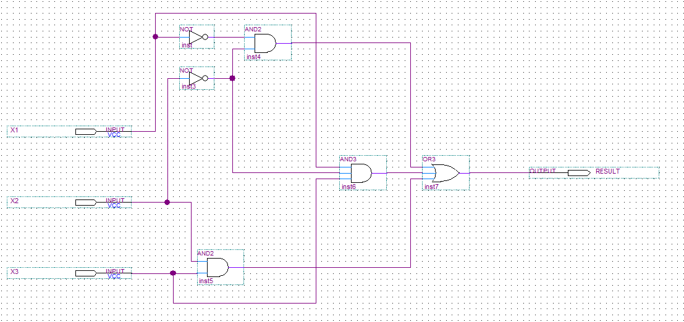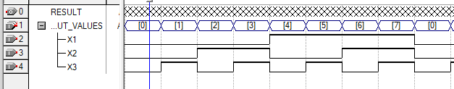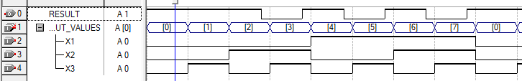

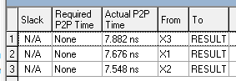

+ как вычислял СДНФ (матан короче)

Одноразрядный полный двоичный сумматор:

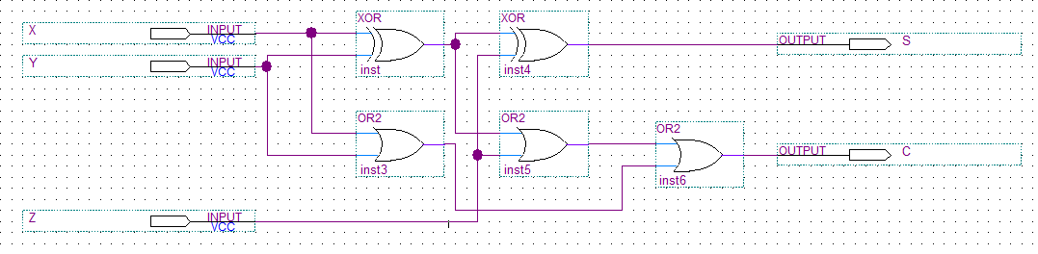

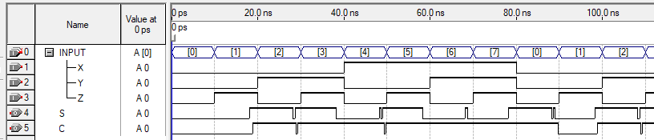

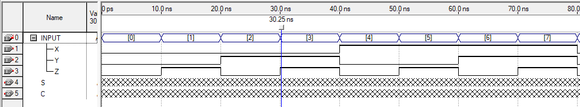

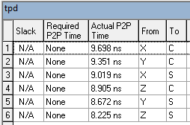

+ матан и прочее

Сумматор х4???

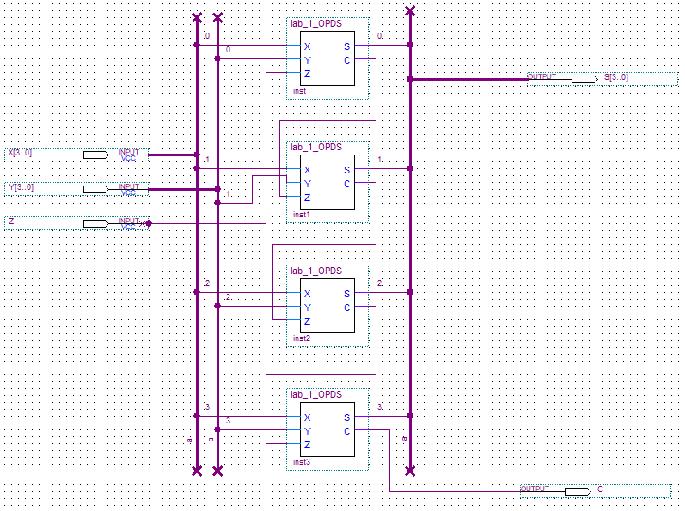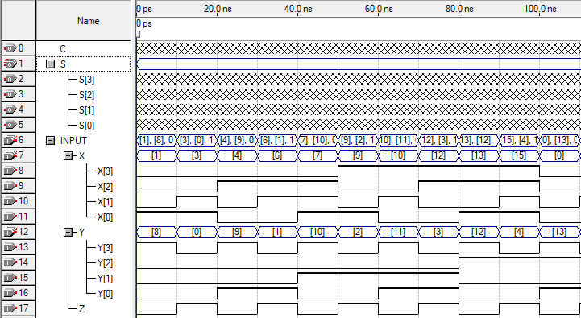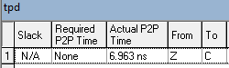

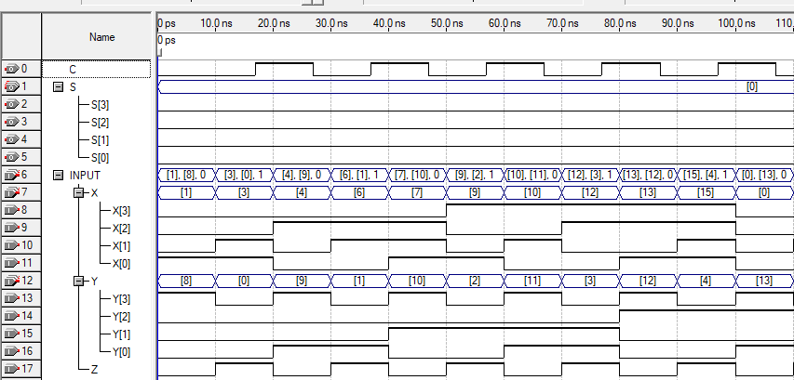

Мультиплексор 2 в 1

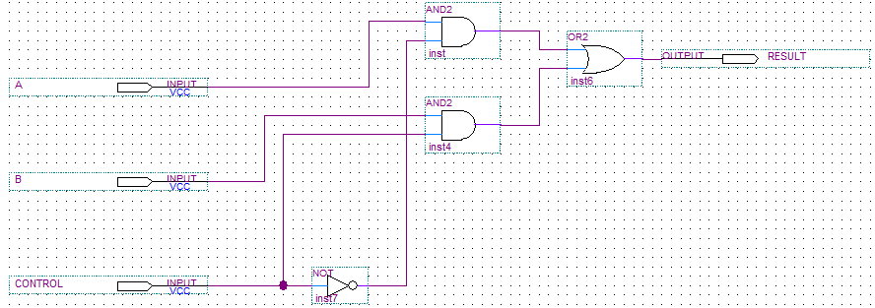

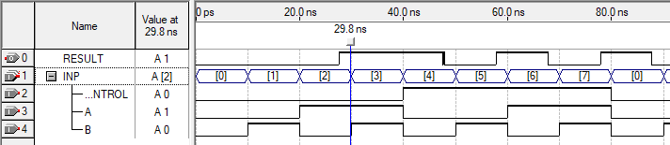

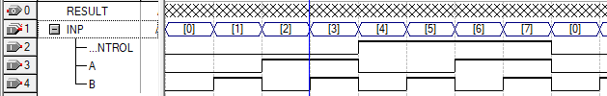

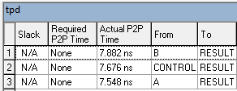

Мультиплексор 4 в 1

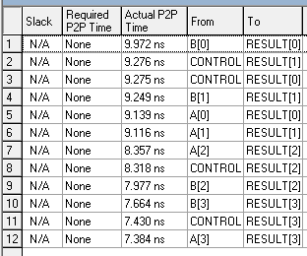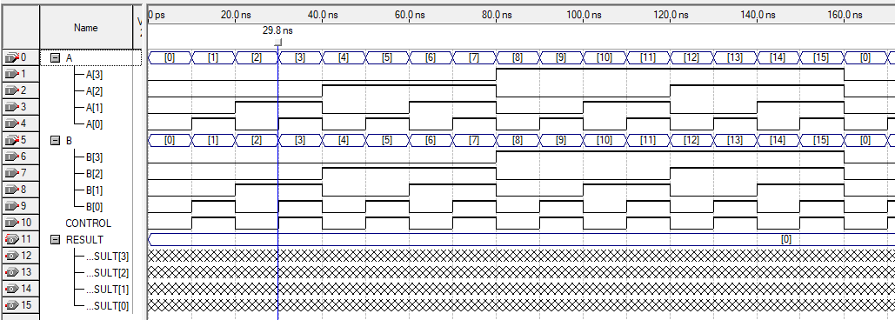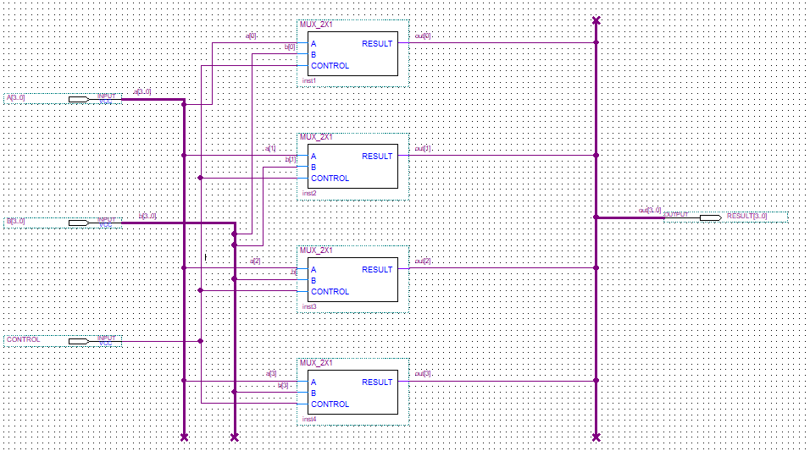

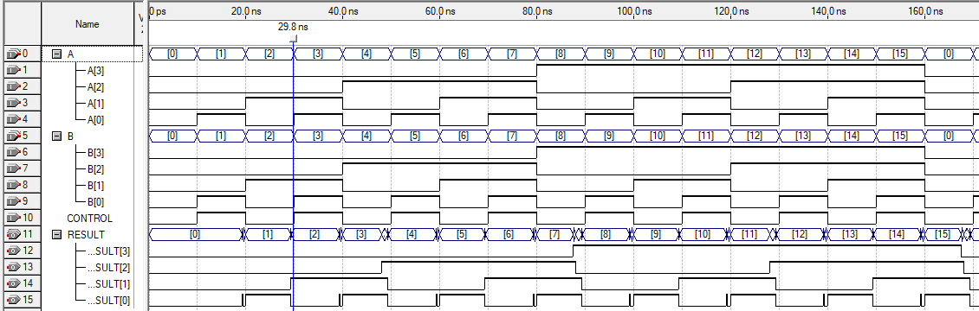

DFF

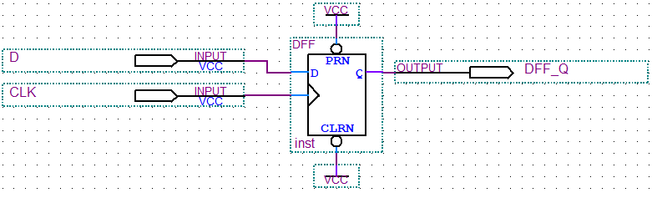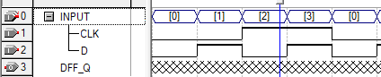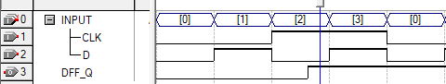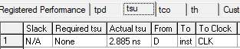

4) сдвиговый регистр на 4 бита и получить из него арифметический

сдвигатель для выполнения сдвигов в обоих направлениях в обратном

коде;

??????